Приложение № 1
к Постановлению Правительства №672
от 30 мая 2016 г.

РАМОЧНАЯ КОНЦЕПЦИЯ
Информационной системы водных ресурсов Республики Молдова

Введение

Молдова имеет густую гидрографическую сеть, где реки Прут и Днестр являются крупнейшими гидрофизическими артериями. В связи с увеличением нагрузок на водные ресурсы, Республика Молдова поддерживает различные, как законодательные, так и технологические инструменты, направленные на защиту и устойчивое управление водными ресурсами.
Таким образом, потребность в разработке Информационной системы водных ресурсов вытекает из Постановления Правительства № 1298 от 28 октября 2003 г. «О создании Национальной географической информационной системы», установившего обязанности Министерства окружающей среды, через Агентство „Apele Moldovei”, по созданию Концепции Информационной географической системы водных ресурсов, которая будет интегрирована в Национальную географическую информационную систему.
Одновременно, в соответствии с положениями раздела 12 Плана действий по реализации Программы развития водного хозяйства и гидромелиорации в Республике Молдова на 2011-2020 годы, утвержденной Постановлением Правительства № 751 от 5 октября 2001 г., Министерству окружающей среды была поставлена задача создать, посредством Агентства „Apele Moldovei”, базу данных Информационной системы фонда водных ресурсов, касающуюся гидротехнических сооружений, использования и сброса воды, ирригации и осушения земель, которая может явиться основанием для принятия решений в данной области.
В то же время, в соответствии с Постановлением Правительства № 763 от 23 сентября 2013 г., Министерство окружающей среды, посредством Агентства „Apele Moldovei”, отвечает за создание базы данных - Государственного водного кадастра, за управление, защиту и эффективное использование поверхностных и подземных вод на основе государственного учета данных и обеспечение доступа к этой информации всех центральных и местных органов публичного управления, а также заинтересованных физических и юридических лиц.
Настоящая Рамочная концепция является общим видением создания и функционирования Информационной системы водных ресурсов, необходимой для повышения уровня управления водными ресурсами географических бассейнов Республики Молдова. Рамочная концепция устанавливает цели, принципы, нормативно-правовую базу, основные функциональные характеристики и концептуальную архитектуру Информационной системы. В Рамочной концепции обобщены информационные объекты и функции программного обеспечения, а также представлены рекомендации по созданию и внедрению системы.

I. Общие сведения

Определение Информационной системы
Информационная система водных ресурсов Республики Молдова (в дальнейшем – Информационная система) является информационной системой, предназначенной для сбора, анализа, обмена, моделирования и использования данных о водных ресурсах в процессе принятия решений.

Назначение Информационной системы
Информационная система предназначена для использования, как в государственном, так и в частном секторе. Основная цель Информационной системы заключается в содействии сбору и передаче данных о водных ресурсах уполномоченным учреждениям и заинтересованным сторонам для принятия решений по краткосрочному и долгосрочному планированию устойчивого управления водными ресурсами.
Информационная система предоставляет поддержку операторам в разработке:
1) краткосрочных прогнозов, таких, как:
зоны, уязвимые для наводнения;
2) долгосрочных прогнозов, таких, как:
- периодические засухи;
- влияние изменения климата;
- выделение и распределение водных ресурсов;
- оценка и управление рисками наводнений;
- обеспечение качества вод.

Особенности развития Информационной системы как информационного решения, которых соотносятся с положениями статей 11 и 24 Закона № 467-XV от 21 ноября 2003 года об информатизации и государственных информационных ресурсах, указывают на то, что Информационная система является категорией государственных информационных ресурсов и, соответственно, согласно статье 21 того же закона, должна быть принята во внимание политика, проводимая в области государственных информационных ресурсов, разработанная Министерством информационных технологий и связи. Одновременно, следуя Концепции автоматизированной информационной системы «Регистр государственных информационных ресурсов и систем», утвержденной Постановлением Правительства № 1032 от 6 сентября 2006 г., Информационная система должна быть сертифицирована и зарегистрирована в соответствии с единым идентификатором в Регистре государственных информационных ресурсов и систем, администрируемых Министерством информационных технологий и связи.
Информационная система должна соответствовать положениям государственной программы технологической модернизации, будет размещена на общей правительственной технологической платформе MCloud и будет интегрирована с другими информационными системами, по необходимости.

Термины и определения

Термин | Определение
База данных | Совокупность связанных между собой данных, организованных в соответствии с единой концептуальной структурой, предусматривающей общие принципы описания, хранения и обработки этих данных
Данные | Основная информация о лицах, темах, фактах, событиях, явлениях, процессах, объектах, ситуациях и т.д., представленная в форме, пригодной для ее передачи, интерпретации и обработки
Утвержденные данные | Данные, прошедшие процедуры контроля качества, считающиеся подходящими для использования
Необработанные данные | Измеренные значения параметров, которые не были проверены, подтверждены, исправлены, при необходимости, и утверждены
Пространственные данные | Цифровые данные о пространственных объектах, включающие сведения об их географическом расположении и свойствах, пространственных и непространственных, характеризующих местоположение и геометрическое описание объектов в пространстве и относительно друг друга на местности. Пространственные данные сохраняются в виде координат и топологии и могут быть нанесены на карту
INSPIRE – Инициатива для усовершенствования программного обеспечения | Директива Европейской комиссии, инициированная в целях усовершенствования координации органов управления государств-членов для возмещения отсутствия стандартов пространственных данных и преодоления политических ограничений в отношении данных геоинформации, необходимых для осуществления общеевропейской политики в области охраны окружающей среды
Месторасположение | Физическое место, где измеряются дискретные значения и временные ряды
Метаданные | Набор данных, описывающих и/или предоставляющих информацию о других данных: каталоги, справочники, реестры, описи и иные формы представления наборов цифровых и аналоговых данных, содержащие сведения об их составе, содержании, статусе (актуальности и обновляемости), происхождении (способах и условиях получения), местонахождении, качестве (полноте, непротиворечивости, достоверности), форматах и форме представления, условиях доступа и другие датометрические характеристики
Информационный объект | Виртуальное представление существующих материальных и нематериальных концепций
Регистратор данных (Data logger) | Физическое или юридическое лицо, уполномоченное принять от датчиков различные виды электрических сигналов и регистрировать полученные данные на информационном носителе
Временные ряды | Последовательность значений, измеряемых традиционно через определенные промежутки времени
Система управления базами гидрологических данных (HDMS) | Информационная система управления базами данных для хранения, обработки, контроля качества, анализа и представления дискретных данных, образующих временный ряд
Компьютерная система | Совокупность программ и оборудования, обеспечивающих автоматическую обработку данных (автоматизированная составляющая Информационной системы)
Информационная система | Совокупность взаимосвязанных информационных ресурсов и технологий, методов и персонала, предназначенных для сохранения, обработки и предоставления информации
Система поддержки принятия решений (DSS) | Информационная система, поддерживающая деловые связи или учреждения в деятельности, связанной с принятием решений
Технология «cloud computing» («информационное облако») | Модель поставки IT-услуг, позволяющая осуществлять сетевой доступ, по запросу, к конфигурируемой совокупности вычислительных ресурсов, подлежащих виртуализации (к примеру, сети, серверы, оборудование для хранения, приложения и услуги), которые можно быстро предоставить в распоряжение при минимальных усилиях по их администрированию или взаимодействию с поставщиком этих услуг
Среднее значение | Среднее арифметическое из п значений х:  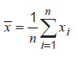
Достоверность данных | Уровень соответствия данных, хранящихся в памяти компьютера или в документах, фактическому состоянию объектов в системе, отраженных этими данными

Основные принципы разработки Информационной системы:
Разработка и внедрение Информационной системы будет основываться на лучших практиках и принципах разработки и внедрения информационных систем:
1) принцип законности, который предусматривает создание и функционирование Информационной системы в соответствии с действующим законодательством Республики Молдова;
2) принцип уважения прав человека, который предусматривает использование системы в строгом соответствии с действующими национальными нормативными документами, а также в рамках международных договоров и соглашений по правам человека, к которым присоединилась Республика Молдова;
3) принцип последовательности, который предполагает поэтапную разработку и реализацию проекта;
4) принцип эффективности работы, который включает в себя оптимизацию соотношения «качество/стоимость»;
5) принцип безопасности, означающий гарантированную охрану данных от физического повреждения и несанкционированного доступа, который основывается на международных стандартах ISO 27001 и ISO 15408;
6) принцип достоверности данных, который предполагает введение в систему данных на основе проверенных документов;
7) принцип целостности, полноты и достоверности данных:
a) под целостностью данных подразумевается состояние данных, когда они сохраняют свое содержание и однозначно интерпретируются в условиях случайных действий. Целостность данных считается сохраненной, если они не были искажены и разрушены (не были стерты);
b) под полнотой данных подразумевается количество собранной информации о государственных информационных ресурсах, в соответствии с действующим законодательством;
c) под достоверностью данных подразумевается степень соответствия данных, хранимых на электронных носителях или на бумаге, реальному состоянию отображаемых ими объектов конкретной области системы.
8) принцип модульности и расширяемости означает возможность расширения системы без изменения ранее созданных компонентов;
9) принцип контроля над созданием и использованием Информационной системы предполагает совокупность организационных и программно-технических мер, обеспечивающих высокое качество сформированных государственных информационных ресурсов, высокую надежность их хранения, безопасное и правильное использование в соответствии с действующим законодательством.

II. Нормативно-правовая база Информационной системы

Нормативно-правовое пространство Информационной системы включает действующее национальное законодательство и отраслевые стандарты, а также международные конвенции, к которым присоединилась Республика Молдова. Создание и функционирование Информационной системы регулируется следующими законодательными актами:
Закон № 440 от 27 апреля 1995 года о водоохранных зонах и полосах рек и водоемов;
Закон № 1536-XIII от 25 февраля 1998 года о гидрометеорологической деятельности;
Закон № 467-XV от 21 ноября 2003 года об информатизации и государственных информационных ресурсах;
Закон № 272 от 23 декабря 2011 года о воде;
Постановление Парламента № 325-XV от 18 июля 2003 г. «Об утверждении Концепции национальной политики в области водных ресурсов»;
Постановление Правительства № 935 от 11 октября 1999 г. «Об утверждении Положения об использовании гидрометеорологической информации в хозяйственной деятельности экономических агентов»;
Постановление Правительства № 1298 от 28 октября 2003 г. «О создании Национальной географической информационной системы»;
Постановление Правительства № 330 от 3 апреля 2006 г. «Об утверждении перечней платных и бесплатных услуг, оказываемых Государственной гидрометеорологической службой, и порядка использования специальных средств Государственной гидрометеорологической службы»;
Постановление Правительства № 733 от 28 июня 2006 г. «О Концепции электронного правления»;
Постановление Правительства № 934 от 15 августа 2007 г. «О создании Автоматизированной информационной системы «Государственный регистр бутилированных природной минеральной воды, питьевой воды и безалкогольных напитков»;
Постановление Правительства № 485 от 12 августа 2009 г. «Об утверждении положения об Агентстве по геологии и минеральным ресурсам»;
Постановление Правительства № 847 от 18 декабря 2009 г. «Об утверждении Положения об организации и функционировании Министерства окружающей среды, структуры и предельной штатной численности его центрального аппарата»;
Постановление Правительства № 751 от 5 октября 2011 г. «Об утверждении Программы по развитию водного хозяйства и гидромелиорации в Республике Молдова на 2011-2020 годы»;
Постановление Правительства № 763 от 23 сентября 2013 г. «О Государственном водном кадастре»;
Протокол по воде и здоровью к Конвенции ЕЭК ООН об охране и использовании трансграничных водотоков и международных озер (Хельсинки, 1992);
Директива 91/271/ЕЭС об очистке городских сточных вод из Соглашения об ассоциации между Европейским союзом и Европейским сообществом по атомной энергии и их государствами-членами, с одной стороны, и Республикой Молдова, с другой стороны от 30 августа 2014 г.
В контексте обеспечения доступа граждан к государственным информационным ресурсам, а также обеспечения прозрачности информации из Государственного водного кадастра и Регистра экологических авторизаций на специальное использование воды, согласно статье 16 Закона о воде № 272 от 23 декабря 2011 года, любое физическое или юридическое лицо имеет право изучать и получать данные из Государственного водного кадастра и Регистра экологических авторизаций на специальное использование воды, в соответствии с законодательными актами о доступе к информации. Экономическим агентам, деятельность которых зависит от влияния гидрометеорологических условий, необходимо использовать оперативную гидрометеорологическую информацию для предупреждения или уменьшения убытков, вызванных неблагоприятными гидрометеорологическими явлениями.
Непосредственное обеспечение доступа будет осуществляться в соответствии с Постановлением Правительства № 916 от 6 августа 2007 г. «Об утверждении Концепции правительственного портала», которая устанавливает определенные требования и стандарты для обеспечения эффективного, оперативного и качественного информационного взаимодействия между компонентами общества (Правительство, деловые круги, гражданское общество).
Правительственный портал предоставляет в распоряжение пользователя инструмент для доступа ко множеству услуг, оказываемых публичными органами, по принципу единого окна, позволяющему гражданам пользоваться единой системой государственной идентификации, получать доступ к целому ряду услуг, предоставляемых Порталом, без необходимости использования отдельных аутентификационных данных для каждой отдельной электронной услуги.
Постановление Правительства № 733 от 28 июня 2006 г. «О Концепции электронного правления» устанавливает общую цель электронного правления, а именно: обеспечение доступа к официальной информации, предоставление услуг гражданам и деловому сообществу с использованием электронных средств, улучшение качества публичных услуг, повышение степени участия граждан в процессе управления, повышение эффективности деятельности публичной администрации, укрепление демократии и институтов правового государства.
Информационная система не будет использовать, обрабатывать и хранить персональные данные и, следовательно, не подпадает под действие Закона № 133 от 8 июля 2011 года о защите персональных данных и не будет зарегистрирована в Государственном регистре операторов персональных данных, находящемся в ведении Национального центра по защите персональных данных.

III. Функциональное пространство Информационной системы

Основные функции Информационной системы
Информационная система обеспечит выполнение основных функций в управлении водоразделами, определенных предназначением системы. Основные функции информационной системы сгруппированы в специализированные функциональные блоки.
Для реализации нормативно-правовой базы и функционирования Информационной системы водных ресурсов Республики Молдова будет обеспечено выполнение следующих основных функций:
автоматический и ручной сбор технических параметров о гидрографических бассейнах Республики Молдова;
импорт данных из внешних источников и их преобразование в приемлемом для Информационной системы формате;
обеспечение инструментов поддержки для принятия решений;
обеспечение ведения номенклатурных листов и классификаторов;
обеспечение инструментов для пространственного моделирования собранных данных;
графическое изображение водоохранных зон и ограничений на использование земельных участков, включенных в эти зоны;
создание отчетов по гидрологическому прогнозированию, в том числе по наводнению уязвимых территорий;
обеспечение механизмов по оценке и картированию рисков наводнений;
обеспечение механизмов по оценке и планированию водных ресурсов Республики Молдова;
обеспечение информационной безопасности путем использования методов аутентификации и авторизации пользователей;
предоставление доступа к данным, согласно стандартам INSPIRE;
распределение информации заявителям в соответствии с их ролями и правами;
допуск к администрированию и конфигурации параметров Информационной системы;
создание статистических и аналитических отчетов для представления публичным органам, физическим и юридическим лицам, в соответствии с законодательством Республики Молдова и Положением о функционировании Информационной системы.

Функциональные контуры Информационной системы

а) Контур «Сбор данных» включает:
автоматический ввод данных;
импортирование данных из других источников;
ручной ввод данных;
форматирование, классификация и хранение данных в базе данных.

b) Контур «Графическое отображение данных» включает:
отображение картографических данных;
хранение пространственных данных о физических характеристиках гидрографических бассейнов;
пространственное моделирование данных;
выявление и графическое отображение уязвимых зон (например, подверженных наводнениям).

с) Контур «Гидрологическое и гидродинамическое моделирование» включает:
определение речных каналов, затопляемых зон вблизи рек;
моделирование уровня воды, скорости течения и сброса;
определение гидрологического баланса;
разработку сценариев для моделирования распределения и использования водных ресурсов, воздействия засухи, а также изменения климата на качество воды;

d) Контур «Анализ данных» включает:
разработку регулярных прогнозов;
анализ влияния превышения идентификаторов;
уведомление компетентных органов, в случае когда какой-либо идентификатор превышает установленный порог (например, рост уровня воды или концентрация вредных веществ в воде).

е) Контур «Администрирование» включает:
управление пользователями Информационной системы;
управление публичным порталом (веб-страница) Информационной системы;
создание и управление ролями;
конфигурацию системных параметров.

IV. Организационная структура Информационная система

Участники Информационной системы
а) владельцем Информационной системы является Министерство окружающей среды;
b) держателем Информационной системы является Министерство окружающей среды;
с) регистраторами информации в Информационной системе являются следующие учреждения:
Государственная гидрометеорологическая служба;
Агентство „Apele Moldovei”;
Агентство по геологии и минеральным ресурсам;
Национальный центр общественного здоровья;
d) основными пользователями Информационной системы являются:
сотрудники четырех вышеназванных учреждений;
другие публичные учреждения;
граждане.

Информационный поток
Поскольку Информационная система является эффективным информационным инструментом, обеспечивающим важную основу для определения приоритетов, выполнения функциональных обязанностей государственных органов в процессе принятия дальнейших технических, финансовых и политических решений в области водных ресурсов гидрографических бассейнов Республики Молдова, следует уточнить роль и правовую ответственность учреждений, участвующих в создании, поддержании и развитии Информационной системы, а именно: Министерства окружающей среды, Агентства „Apele Moldovei”, Государственной гидрометеорологической службы, Агентства по геологии и минеральным ресурсам и Национального центра общественного здоровья.
Взаимодействие четырех учреждений, участвующих в функционировании Информационной системы будет осуществляться через системные модули Системы, что позволит распределять публичные данные. На рисунке 1 изображен информационный поток внутри Информационной системы.

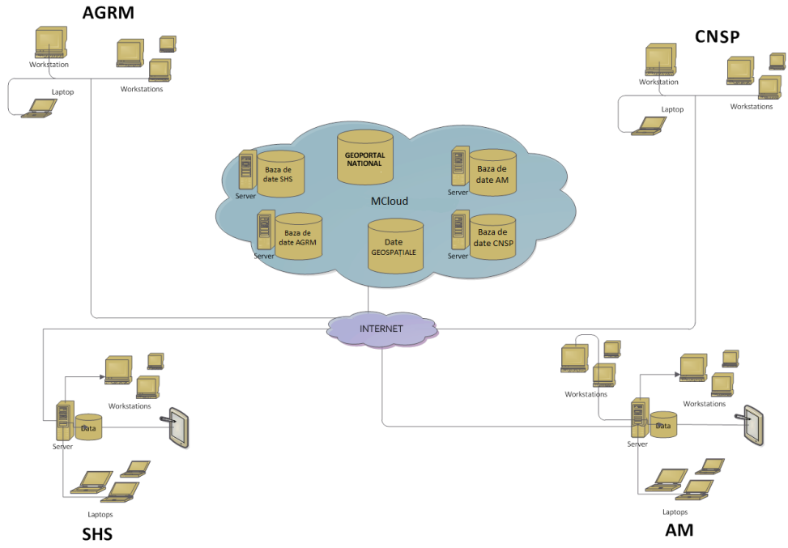

Рис.1. Схема Информационного потока системы

Агентство по геологии и минеральным ресурсам записывает и обрабатывает данные об уровне, запасах и качестве подземных вод.
Государственная гидрометеорологическая служба:
вводит и обрабатывает данные об уровне поверхностных вод, в том числе о дебите воды;
вводит и обрабатывает данные о качестве воды (химические параметры);
вводит и обрабатывает метеорологические данные (осадки, влажность, температура и т.д.).
Агентство „Apele Moldovei”:
вводит и обрабатывает данные по объему воды, используемой экономическими агентами;
вводит и обрабатывает данные о плотинах и водохранилищах, находящихся в управлении государства.
Национальный центр общественного здоровья:
вводит и обрабатывает данные о химических и микробиологических показателях качества поверхностных вод, используемых для питья, отдыха и орошения.
Поскольку Государственная гидрометеорологическая служба и Агентство “Apele Moldovei” должны будут использовать Информационную систему для моделирования, эти два учреждения будут иметь в своем распоряжении локальные серверы, обеспечивающие быстрый доступ к базам массивных данных, таких, как oрто-фото планы и другие изображения. Кроме того, Агентство “Apele Moldovei” и Государственная гидрометеорологическая служба смогут проводить исследования по моделированию в отдельном порядке, после чего смогут разместить результаты на публичном портале.
Рис. 2. Схема Информационного потока для учреждений, которые будут обрабатывать данные

Роли и обязанности
Информационная система будет использоваться как должностными лицами четырех вовлеченных учреждений, так и другими внешними пользователями. На графике (ниже) показаны роли пользователей в Информационной системе.
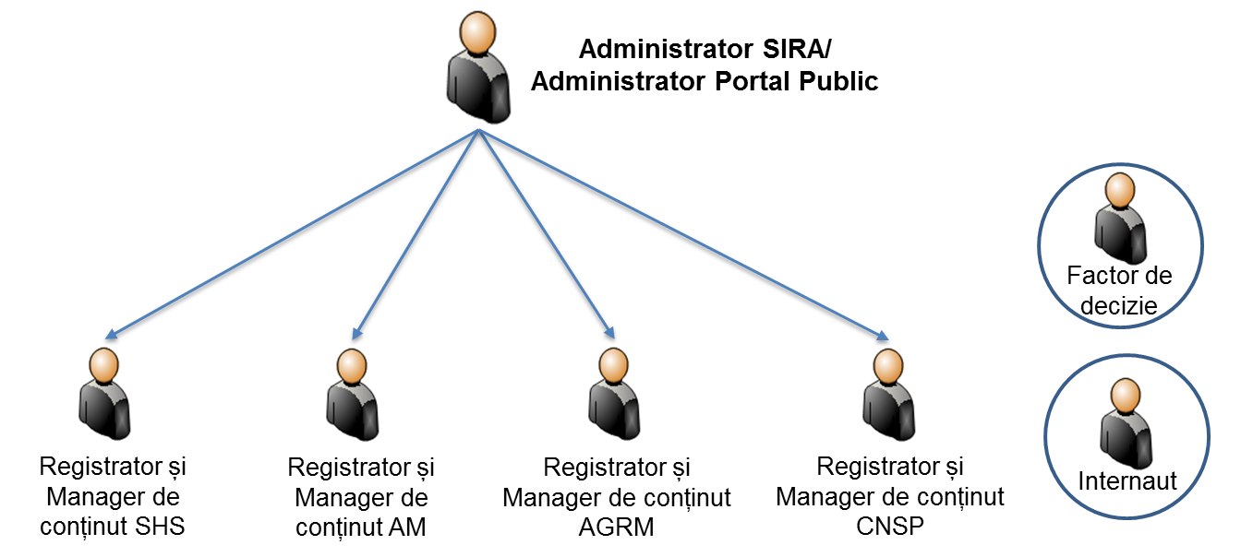
Рис. 3. Роли пользователей Информационной системы

9.1. Институциональные обязанности
В качестве административного органа, ответственного за проведение государственной политики в области управления водными ресурсами, гидромелиорации, водоснабжения и системами канализации, а также согласно Концепции национальной политики в области водных ресурсов, Концепции географической Информационной системы в области воды, Закона о воде, Национальной стратегии снабжения питьевой водой и систем канализации, Агентство „Apele Moldovei” имеет следующие компетенции:
проведение государственной политики в области управления водными ресурсами, гидромелиорации, водоснабжения и систем канализации;
разработка и планирование мер по защите водных ресурсов наряду с их управлением, в том числе управление системами водоснабжения и канализации населенных пунктов в Республике Молдова;
обеспечение реализации принципа бассейнового управления водными ресурсами, обеспечение потребностей населения и экономических агентов в услугах по водоснабжению и канализации путем координации деятельности предприятий и организаций в этой области.
В соответствии с Постановлением Правительства № 330 от 3 апреля 2006 г., Государственная гидрометеорологическая служба должна обеспечить доступ к представляющим публичный интерес гидрометеорологическим прогнозам (метеорологические, агрометеорологические, климатические, гидрологические загрязнения атмосферного воздуха) и выпускать предупреждения о стихийных гидрометеорологических явлениях, высоком или очень высоком уровне загрязнения окружающей среды, которые сообщаются в срочном порядке специализированным государственным службам с целью своевременного извещения населения. В этом контексте Информационная система обеспечит сбор, обработку, моделирование и предоставление Государственной гидрометеорологической службе гидрометеорологических данных.
Согласно Постановлению Правительства № 485 от 12 августа 2009 г. Агентство по геологии и минеральным ресурсам имеет следующие обязанности и права, определяющие целесообразность принадлежности к Информационной системе:
осуществлять систематический анализ степени геологического изучения территории республики и минерально-сырьевой базы;
предоставлять информационные услуги бенефициарам в области геологии, выдавать заключения о месторождении полезных ископаемых заинтересованным организациям, предоставлять другие платные услуги, согласно установленным тарифам;
запрашивать и получать информацию от бенефициаров подземных вод о работах по геологическому изучению и использованию подземных вод, а также информацию об условиях их использования;
запрашивать и получать от центральных специализированных органов публичного управления, научных организаций и предприятий материалы, содержащие предложения и статистические данные по вопросам геологической разведки, использования и охраны подземных вод, необходимых для выполнения своих обязанностей.
Национальный центр общественного здоровья, в соответствии с Постановлением Правительства № 934 от 15 августа 2007 г., назначен бенефициаром Автоматизированной информационной системы «Государственный регистр бутилированных природной минеральной воды, питьевой воды и безалкогольных напитков» со следующими основными обязанностями в рамках Информационной системы:
обеспечение формирования информационных ресурсов о природных минеральных источниках и питьевой воде, циркуляции природных минеральных источников питьевой воды, об изготовлении, экспортируемых и импортируемых бутилированных безалкогольных напитков;
сбор, накопление, хранение, обновление и анализ данных об экономических агентах получивших лицензии на добычу полезных ископаемых и/или производство и розлив минеральной и природной питьевой воды, санитарных авторизаций на производство бутилированной природной минеральной и питьевой воды и безалкогольных напитков (учет предприятий);
предоставление полной и точной информации органам публичного управления в соответствии с основными принципами создания Автоматизированной информационной системы «Государственный регистр бутилированных природной минеральной воды, питьевой воды и безалкогольных напитков».

9.2. Роли и обязанности в рамках Информационной системы
Деятельность по администрированию Информационной системы будет обеспечена Министерством окружающей среды через уполномоченные учреждения, являющиеся частью Информационной системы. В рамках Информационной системы существуют два типа управления:
1) Администратор Информационной системы;
2) Администратор публичного портала.

Министерство окружающей среды назначит посредством внутреннего приказа учреждение или учреждения, ответственные за определенный тип администрирования. Возможно, чтобы одно учреждение обеспечило оба типа администрирования.

Таблица 1

Обязанности для каждого типа администрирования:

Тип администрирования | Роль | Основные обязанности
Администратор Информационной системы | Имеет доступ ко всей информации и всем пользователям | Обеспечивает функционирование Информационной системы через использование институциональных ресурсов  Вносит изменения в список пользователей (может добавить или удалить пользователя)  Определяет права доступа пользователей к информации (право пересмотра, внесения изменений и удаления данных)
Администратор Публичного портала | Администратор Публичного портала (веб-страница) как составная часть Информационной системы | Обеспечивает функционирование Публичного портала (веб-страницы) через использование институциональных ресурсов  Запрашивает информацию от пользователей/регистраторов Информационной системы для опубликования на Публичном портале  Определяет право допуска к информации через авторизацию пользователей Публичного портала  Регулярно обновляет информацию в Публичном портале и т.д.

Таблица 2

Обязанности учреждений в рамках Информационной системы

Учреждение | Роль | Основные обязанности
Агентство „Apele Moldovei” | Регистратор соответствующей информации  Пользователь информации  Менеджер содержания | Обеспечивает информационную безопасность  Собирает и проверяет качество информации  Вводит проверенную информацию в базу данных  Вводит соответствующую информацию в Публичный портал и т.д.
Государственная гидрометеорологическая служба | Регистратор соответствующей информации  Пользователь информации  Менеджер содержания | Обеспечивает информационную безопасность  Собирает и проверяет качество информации  Вводит проверенную информацию в базу данных  Вводит соответствующую информацию в публичный портал и т.д.
Агентство по геологии и минеральным ресурсам | Регистратор соответствующей информации  Пользователь информации  Менеджер содержания | Обеспечивает информационную безопасность  Собирает и проверяет качество информации  Вводит проверенную информацию в базу данных  Вводит соответствующую информацию в публичный портал и т.д.
Национальный центр общественного здоровья | - Регистратор соответствующей информации  Пользователь информации  Менеджер содержания | Обеспечивает информационную безопасность  Собирает и проверяет качество информации  Вводит проверенную информацию в базу данных  Вводит соответствующую информацию в Публичный портал и т.д.

V. Основные документы Информационной системы

Входящие документы:
формуляры для сбора данных;
заявки на информацию;
основные и тематические карты Республики Молдова;
статистические данные;
графики и изображения и т.д.

Технологические документы:
описание классификаторов;
документы, описывающие формат внутренних данных и отчетов.

Исходящие документы:
уведомления центральных и местных органов публичного управления и экономических агентов;
тематические карты с данными, отображениями.

VI. Информационное пространство Системы

Информационные объекты
Информационный объекты представляют собой водные источники Республики Молдова, структурированные согласно Постановлению Правительства № 763 от 29 сентября 2013 г.
Информационная система будет учитывать следующие информационные объекты: поверхностные и подземные воды, качество воды, использование вод, гидротехнические сооружения и площадь водного фонда.
Каждый информационный объект будет содержать две основные категории данных:
1) пространственные данные;
2) ряды данных.

Пространственные данные представляют собой, как правило, геоинформацию, содержат точные или средние значения для определенного периода времени, наложенные на картографическую основу/карту:
идентификатор и название местности расположения водных ресурсов;
координаты расположения;
тип расположения:
гидрология;
метеорология;
качество воды;
идентификатор пространственных данных;
описание собранных данных;
период времени мониторинга проверки данных;

Ряды данных представляют собой непрерывный поток значений, каждое из которых сопровождается информацией о дате и месте их сбора:
идентификатор ряда данных;
описание ряда данных;
параметры и единицы;
допуск расхождения;
максимальное время между наблюдениями.

Идентификация учетных объектов
Из-за сложности данных и эволюции их объема, Информационная система будет использовать набор предопределенных метаданных для оптимизации эффективности системы хранения и обработки данных.
В принципе, только данные, необходимые для моделирования, будут включены в гидрометрическую базу данных. Существующие в различных форматах исторические данные будут преобразованы и импортированы в Информационную систему, по возможности, учреждениями, ответственными за эти данные. Эти данные относятся к геологическим картам, гидрометеорологическим данным, собранным до 1992 г. и т.д.
Приоритетными для преобразования и импорта являются следующие данные:
- от Государственной гидрометеорологической службы – уровень воды, дебит, качество воды, метеорологические кривая дебита;
- от Агентствa „Apele Moldovei” – использование воды, характеристики водохранилищ (объем, площадь и т.д.);
- от Агентства по геологии и минеральным ресурсам – уровень подземных вод, качество подземных вод (нитраты, полная минерализация/засоление/электрические насосы/пестициды), добыча воды из артезианских скважин;
- от Национального центра общественного здоровья – качество воды (различные параметры).

15. Основные сценарии

а) Сбор данных
Данные будут введены в систему различными способами (автоматически, ручным способом, импортом, преобразованием). Каждое учреждение будет отвечать за ввод данных из своей области деятельности. Введенные данные будут использоваться и другими учреждениями в зависимости от их доступности. Приведенная ниже таблица описывает некоторые категории данных, владельцев данных и запрашиваемый уровень доступа.

Таблица 3
Предполагаемые требования к необходимому обмену данными, принадлежащими Государственная гидрометеорологическая служба, Агентство «Apele Moldovei», Агентства по геологии и минеральным ресурсам и Национальный центр общественного здоровья для внедрения DSS в Информационную систему

Категории данных | Держатель | Предложенная доступность
 |  | Государствен-ная гидрометео-рологическая служба | Агентство по геологии и минеральным ресурсам | Агентство „Apele Moldovei” | Националь-ный центр обществен-ного здоровья
Данные об уровне воды в реках или водохранилищах, собранные в течение 24 часов в гидрологических контрольных точках | Государственная гидрометеороло-гическая служба | * | – | + | +
Данные о качестве воды в точках мониторинга поверхностных вод | Государственная гидрометеороло-гическая служба | * | – | + | +
Данные о качестве и уровне подземных вод | Агентство по геологии и минеральным ресурсам | – | * | + | +
Измерение дебита воды в точках измерения уровня воды  Данные о дебите (каждые 12 часов, согласно историческим записям)  Лимниметрический ключ для всего спектра дебитов, измеренных на участках, находящихся ниже по течению | Государственная гидрометеороло-гическая служба | * | – | + | –
Метеорологические данные, собранные в течение 24 часов: температура воздуха (мин., макс. и средние значения), количество атмосферных осадков, скорость ветра, направление ветра, коэффициент испарения, относительная влажность, солнечный свет и др. | Государственная гидрометеороло-гическая служба | * | + | + | –
Использование воды (например, забор воды, сброс сточных вод) | Агентство „Apele Moldovei” | + | + | * | +
Инфраструктура (например, системы орошения, дамбы, плотины и др.) | Агентство „Apele Moldovei” | + | – | * | +
*: Держателем данных является то же учреждение, которое их запрашивает
+: Доступ к данным обязателен
-: Доступ к данным не является обязательным.

Все данные Информационной системы будут использованы в разработке и мониторинге реализации планов управления бассейновыми округами.

b) Моделирование данных
Данные каждого учреждения, участвующего в реализации системы, будут обрабатываться посредством специализированных программ (численное моделирование программного обеспечения) специалистами этих учреждений. Каждое учреждение создаст и будет содержать свою собственную базу данных. Обработанная информация будет использоваться для оценки баланса поверхностных и подземных вод, разработки численных моделей о временной и пространственной динамике запасов воды, доступных для различных нужд (водоснабжение, промышленность, сельское хозяйство, рыболовство и т.д.). Кроме того, применяя передовые методы моделирования, основанные на информации, предоставленной в рамках Системы, будут разработаны тематические карты качества поверхностных и грунтовых вод, будет возможно определить вероятные районы затопления, будет оцениваться ущерб, причиненный в результате наводнений и т.д. Выходные данные численных моделей будут использоваться при принятии решений по управлению водными ресурсами, особенно в чрезвычайных ситуациях.
с) Публикация данных
В целях обеспечения прозрачности отношений между правительственными учреждениями и другими важными субъектами, такими, как гражданское общество, академические круги, международные финансовые институты, данные будут опубликованы. В зависимости от специфики информации, принадлежащей каждому учреждению и ее важности для различных субъектов, информация будет опубликована в виде таблиц, графиков и карт. Как минимум, следующие данные будут опубликованы:
средние значения уровня поверхностных вод, проверенные в течение определенных периодов времени, различными станциями мониторинга;
средние значения различных водоносных горизонтов подземных вод или подземных водных объектов;
средние значения осадков и температур, зарегистрированные в течение определенного периода времени различными станциями;
тематические карты о качестве поверхностных и подземных вод;
качественное и количественное состояние водных объектов;
Доступ к информации будет установлен каждым учреждением.

15.1. Управление гидрометрическими данными: точная шкала времени на короткий период (ежедневно собранные данные – данные собранные за 24 часа). Крупный пространственный масштаб (100 м - 1 км).
Целью этого действия является:
запрос и обработка первичных данных;
статистическая обработка данных о произошедших явлениях;
обработка данных для анализа вероятности и предотвращения некоторых явлений в будущем (наводнения, засухи и т.д.);
создание механизмов прогнозирования (прогноз наводнений от станции к станции и т.д.);
разработка правил контроля за качеством данных с целью обеспечения ввода в базу данных, соответствующих стандартам достоверности и репрезентативности;
установка «пределов» уровня специфических параметров, зарегистрированных вверх по течению или вниз по течению, для которых должно быть принято решение об их управлении;
представление данных должностным лицам в табличном или графическом формате, или их размещение в формате Информационной географической системы для пространственного представления.

15.2. Гидродинамическое моделирование
Гидродинамическое моделирование включает в себя модели, которые решают уравнения сохранения массы (водного баланса) и импульса для описания дебита и направления потока воды, после его вступления в систему реки/русла, а также транспортировку материалов в виде суспензии или наносов в реку/русло. Этот прием, как правило, используется для моделирования некоторых конкретных сегментов реки в небольшом масштабе.
Эти моделирования используются, в первую очередь, для гидрологических прогнозов и понимания гидрологических процессов. Гидродинамическое моделирование может быть использовано для моделирования изменений в данной системе.
Целью данного действия является моделирование:
наводнений (время, масштаб, затопленные зоны);
малого дебита (время, масштаб);
установки гидравлических систем;
изменений плотин для защиты от наводнений;
изменений неровностей гидравлических каналов или пойм;
потоков подземных вод.

15.3. Моделирование гидрографического бассейна: шкала времени среднего или продолжительного периода (частота сбора данных: еженедельно, ежемесячно и ежегодно). Средняя и короткая пространственная шкала (10:100 км)
Включает в себя модели, известные также как гидрологические модели, которые решают уравнения сохранения массы (гидрологический баланс) для моделирования многоотраслевых задач, связанных с распределением воды в рамках речного бассейна нации или региона.
Целью данного действия является:
оценка водных ресурсов и их распределение (согласно приоритетам);
улучшение эксплуатации водохранилищ гидроэлектростанций;
моделирование влияния населения, развития и экономики на водные ресурсы;
оценка использования воды для орошения;
оценка воздействия на качество воды;
оценка воздействия распределения воды на санитарный дебит;
хранение, анализ и визуализация временных данных в интерфейсе Информационной географической системы.

Классификаторы
Информационная система будет использовать классификатор CUATM для выявления мест сбора данных и рядов данных. В процессе анализа будут выявлены и определены другие классификаторы (например, типы воды), в целях обеспечения точности введенных данных и дальнейшей оптимизации их управления.

Взаимодействие с другими информационными ресурсами
Информационная система будет взаимодействовать со следующими внешними системами:
«Экологические авторизации на специальное использование воды» в целях управления водными ресурсами, доступными и используемыми в Республике Молдова;
«Государственный регистр бутилированных природной минеральной воды, питьевой воды и безалкогольных напитков»;
основная цифровая карта geoportal.md;
Государственный регистр административно-территориальных единиц и улиц населенных пунктов на территории Республики Молдова».

VII. Технологическое пространство Информационной системы

Компоненты Информационной системы и их взаимодействие:
Основными компонентами Системы являются: Сбор и преобразование данных (CCD), Географическая информационная система (SIG), Гидрометрическая система управления данными (SGDH), Гидродинамическое моделирование системы гидрографического бассейна (MH), Публичный портал (PP).
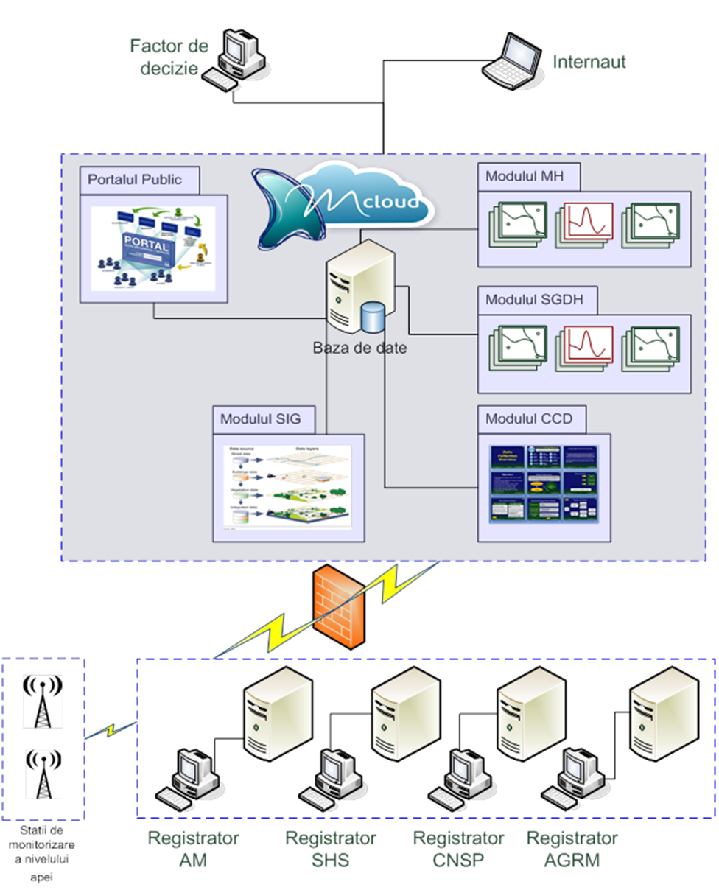

Рис.4. Компоненты Информационной системы и их взаимодействие.

- Модуль «Сбор данных и их преобразование»
Реализация данного модуля позволяет сбор данных, как в автоматическом, так и в ручном режиме. Данные могут быть отправлены специальными устройствами, расположенными по всей республике в зоне действия, локальных серверов, а затем будут конвертированы в универсальный формат и автоматически загружены в базу данных системы.
- Модуль «Географическая информационная система»
Внедрение данного модуля позволит пользователям собирать, хранить, управлять, анализировать и предоставлять географическую информацию, необходимую для осуществления процесса планирования и принятия решений в области водных ресурсов.

- Модуль «Система управления гидрометрических данных»
Внедрение данного модуля обеспечит возможность хранить и управлять информацией о местах сбора и типа данных, а также дискретных данных и временных рядов в одну единую систему. Данный модуль обеспечит функциональные возможности для хранения, управления, поиска и анализа данных о гидрологических, метеорологических, подземных водах, качестве воды и других параметров.
- Модуль «Гидродинамическое моделирование»
Внедрение модуля «Гидродинамическое моделирование» разрешит пользователям определять основные характеристики рек, такие, как места слияния, искусственные входы и выходы, водоемы и системы ГЭС, а также пользователей промышленной/питьевой/сельскохозяйственной воды. Данный модуль позволит рассчитывать гидрологический баланс (баланс воды) и будет способствовать развитию сценариев для моделирования распределения воды, воздействие засухи и явлений изменения климата на качество воды.
- Модуль «Публичный портал»
Внедрение этого модуля позволит размещать публичные данные через Публичный портал, как для граждан, так и для других заинтересованных учреждений. Данные будут классифицированы в зависимости от степени их конфиденциальности, конфиденциальные данные будут доступны только авторизированным лицам.
Публичный портал Информационная система станет главным источником информации о водных ресурсах Республики Молдова. Портал станет интерфейсом, обеспечивающим доступ к модулям Информационной системы. Портал будет содержать публичную часть, доступную всем гражданам, а также приватную часть, доступную только для авторизированных лиц. Портал будет интегрирован с Информационной географической системой, что позволит отображать картографические данные из Информационной системы. Публичная часть Системы будет содержать данные, карты, новости, оповещения, исследования, показатели и другую информацию, связанную с водными ресурсами. Приватная часть будет включать в себя интерфейсы для ввода данных, создания и публикации отчетов, инструменты для гидрографического моделирования. Портал будет размещен на MCloud и будет взаимодействовать с модулями Информационной системы, которые также будут размещены на MCloud.

VIII. Обеспечение Информационной безопасности системы

Общие требования к безопасности
Основными задачами обеспечения информационной безопасности являются:
целостность данных - защита данных от их модификации или их уничтожения;
конфиденциальность - защита данных от несанкционированного доступа к данным Информационной системы;
доступность - защита данных от блокирования доступа авторизированных пользователей к информационным ресурсам.

Информационная безопасность Системы
Поскольку Информационная система будет обрабатывать данные, собранные и распределяемые между ответственными четырьмя учреждениями, каждое из них должно установить и утвердить согласно внутреннему положению политику информационной безопасности данных, включенных в Информационную систему. Классификация конфиденциальности данных и место их хранения будут установлены в соответствии с внутренними правилами и национальными стандартами.

IX. Заключение

Внедрением Информационной системы будет разработан эффективный инструмент для информирования заинтересованных сторон в управлении водными бассейнами, а также будет создана ценная база данных для установления приоритетов, исполнения функциональных обязанностей органов государственной власти, необходимых для принятия в дальнейшем технических, финансовых и политических решений по управлению водными ресурсами Республики Молдова.
Для эффективного функционирования Информационной системы все вовлеченные учреждения будут обеспечены необходимыми оборудованием и программным обеспечением. Пользователи всех вовлеченных учреждений пройдут курс обучения по использованию Информационной системы.

